De huidige instellingen van het Privacy filter.

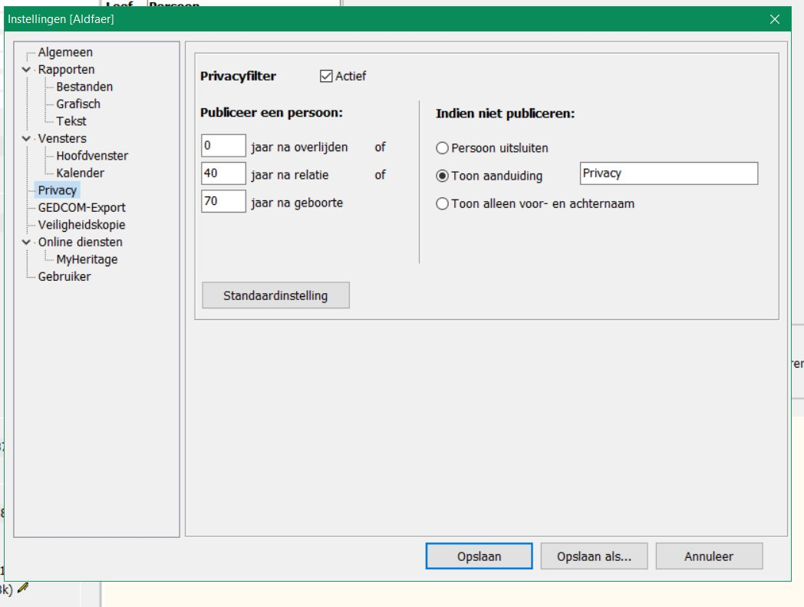
Ook in de geschiedenislijn zie ik verkeerde karakers: Â±
Kan het zijn dat er ergens een verkeerde karakterset wordt gebruikt voor rapporten?
In het rapport familie DAS lijkt alles goed.

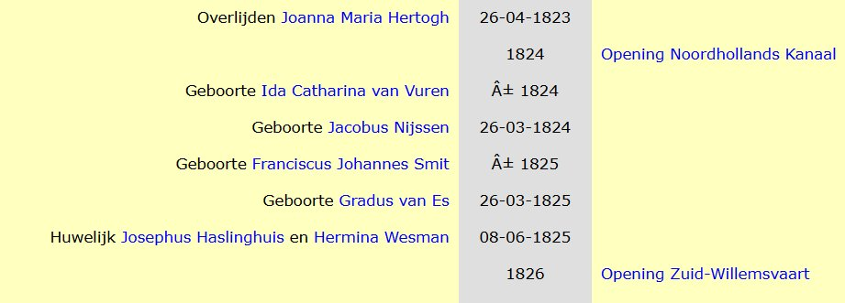

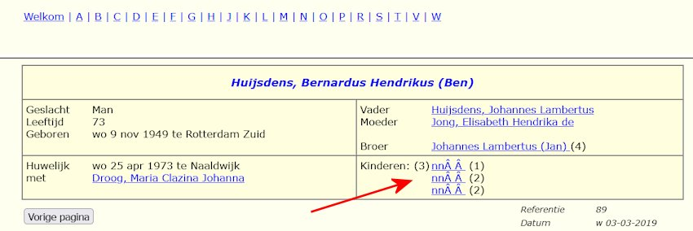

Dit bestand “89.html” (data is van mijzelf) is gemaakt op 01-05-2023.
De invulling van deze gegevens kan wel gedaan zijn op 03-03-2019 maar of dat de oorzaak is van
die vermelding van de datum?



 

